修订记录

日期 | 版本 | 说明 | 修订者
2016-8 | V1.0 |  | 王美玲



视频video

在BasePanel.vue勾选视频

1.1两种方式
- 一种是poiVideo
- 另一种是publicVideo
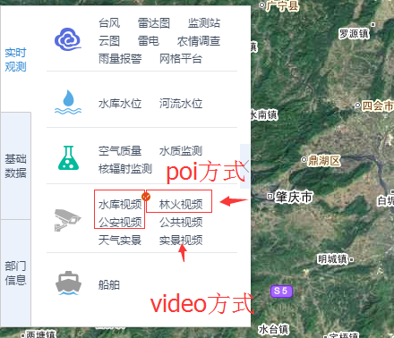

数据请求(poi打点展现)

2.1通过poiVideo.url放在 poi.vue
url: this.dss+'/gd_image/image!loadPoiWMS.action'

2.2 通过publicVideo.url放在PublicVideo.vue中
'url': this.dss+'/gd_image/image!loadVideoWMS.action'

加载视频
在 PublicVideo.vue中加载视频
根据视频来源，有两种加载方式
->来自信息中心
->来自其他公司

3.1 来自信息中心(is64)
通过主机号来识别不同的摄像头,前端通过video标签展现

查询摄像头状态: checkAlive
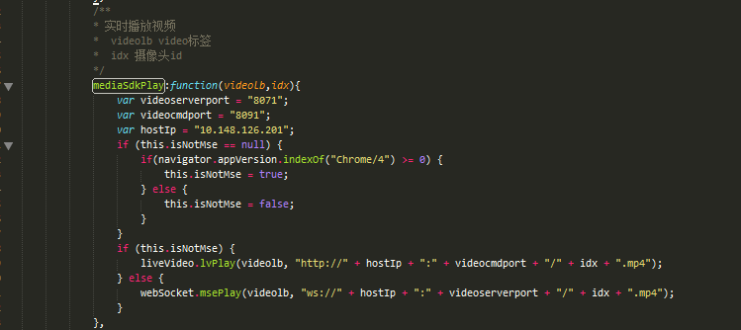

3.2 来自其他公司(isframe)
使用iframe框架插入

